### МИНИСТЕРСТВО НА ЗЕМЕДЕЛИЕТО И ХРАНИТЕ

### МИНИСТЕРСТВО НА ВЪТРЕШНИТЕ РАБОТИ

Проект

**Наредба за изменение и допълнение на Наредба № 1 от 2012 г. за контрола и опазването на горските територии** (обн., ДВ, бр. 11 от 2012 г., изм. и доп., бр. 79 от.2015 г., бр. 66 от 2016 г. и бр. 89 от 2019 г.)

**§ 1**. В чл. 51 се правят следните изменения:

1. Алинея 1 се изменя така:

„(1) Контролната горска марка съдържа серия, изразена с буква и номер, съдържащ 4 цифри. Буквата и цифрите на КГМ са с височина 8 мм и широчина 4 мм и могат да се изобразяват върху:

1. метално чукче, представляващо правилен шестоъгълник с дължина на външния ръб 17,5 мм, като дълбочината на релефа не може да бъде по-малко от 1 мм, съгласно образец - приложение № 3, или

2. пластини с независима поредна номерация за всяка КГМ, като височината на цифрите не може да бъде по-малка от 4мм, а широчината не по-малка от 2мм, съгласно образец - приложение № 3а.“

2. Алинея 2 се отменя.

**§ 2.** В чл. 61, ал. 4, т. 5 се отменя.

**§ 3.** В чл. 66 се създава ал. 4:

„(4) В случаите по ал. 2 и 3, когато маркирането е извършено с пластина, същата се премахва.“

**§ 4**. В чл. 68, ал.1 думите „чл. 51б, ал. 6“ се заменят с „чл. 51в, ал. 6“.

**§ 5.** В чл. 69 се правят следните допълнения:

1. В ал. 3 след думата „случаите“ се добавя „по ал. 1 и чл. 54“.

2. Създава се ал. 6:

„(6) В случаите по ал. 3 съответния работодател или орган по назначаване води списък на произведените и предоставени КГМ във вид на пластини.“

**§ 6**. „В приложение № 3 след думите „чл. 51, ал. 1“ се добавя „т. 1".

**§ 7**. Създава се приложение № 3а към чл. 51, ал. 1, т. 2:

„Приложение № 3а

към чл. 51, ал. 1, т. 2

**ОБРАЗЕЦ НА КОНТРОЛНА ГОРСКА МАРКА ВЪРХУ ПЛАСТИНА**

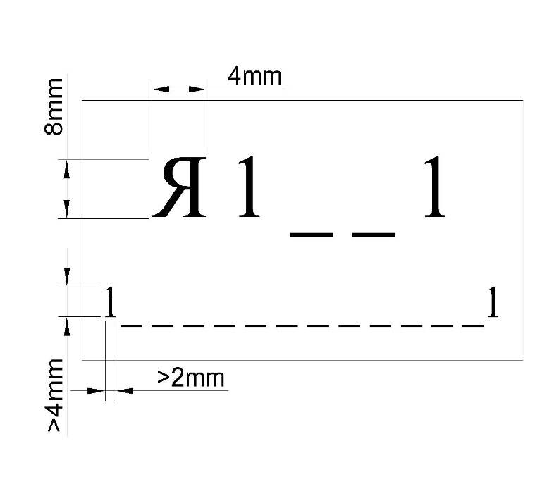

Забележка: Формата и размерите на пластините могат да се определят по избор на притежателя на КГМ.“

**§ 8.** Навсякъде в наредбата думите „Министерството на земеделието, храните и горите“ и „министъра/ът на земеделието, храните и горите“ се заменят съответно с „Министерството на земеделието и храните“ и „министъра/ът на земеделието и храните“.

**Заключителна разпоредба**

**§ 9.** Наредбата влиза в сила един месец след обнародването ѝ в „Държавен вестник“.

|  |  |
| --- | --- |
| **Д-Р Георги тахов**  *Министър на земеделието и храните* | **Атанас илков**  *Министър на вътрешните работи* |